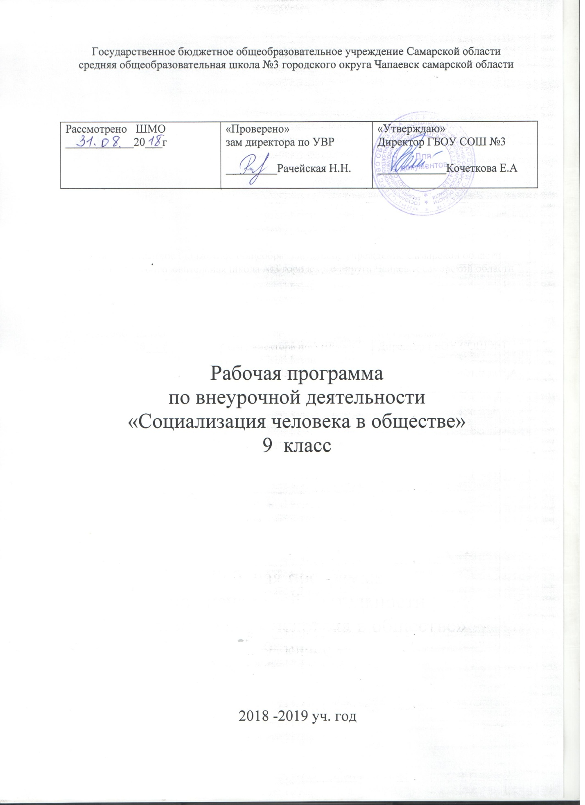

Пояснительная записка
Рабочая программа «Социализация человека в обществе.9 класс.» составлена на основании следующих документов:
- Федеральный государственный образовательный стандарт основного общего образования, утвержденный приказом Минобрнауки России от 17.12.2010 № 1897(с изменениями и дополнениями от 29.122014 №1644, от 31.12.2015 №1577.
- Основная образовательная программа основного общего образования ГБОУ СОШ №3 г.о. Чапаевск, утв.31.08.2015.
- Методические рекомендации по уточнению понятия и содержания внеурочной деятельности в рамках реализации основных общеобразовательных программ, в том числе в части проектной деятельности, письмо Минобрнауки России от 18.08.2017 № 1672;
- Письмо Минобрнауки Самарской области от 29.05.2018 № МО-16-09-01/535-ТУ «Об организации образовательного процесса в образовательных организациях, осуществляющих деятельность по основным общеобразовательным программам.

В связи с внедрением ФГОС второго поколения в образование, социализация человека в обществе приобретает все большее значение во внеурочной деятельности учащихся. Экзаменационная пора рано или поздно наступает в жизни любого человека, это неизбежный этап социализации, и ребёнок вступает во взрослую жизнь. Данная программа даст учащимся представление целостной картины общества.
Задачи курса:
- Помочь в формировании учащихся целостной картины общества, соответствующей и адекватной современному уровню знаний о нём доступной по содержанию для подростков 14-15-летнего возраста;
- Обобщить и закрепить у учащихся знания об основных сферах жизни общества, о формах регулирования общественных отношений, выполнении типичных социальных ролей человека и гражданина;
- Развивать умение находить и систематизировать, критически осмысливать социальную информацию из различных источников, анализировать и обобщать полученные данные;
- Способствовать углублению интереса к изучению социальных и гуманитарных дисциплин;
- Способствовать повышению мотивации к высокопроизводительной учебной деятельности;
- Развивать умение применять знания, полученные в ходе социальной практики, для решения конкретных обществоведческих задач
- Формировать опыт применения полученных знаний и умений для определения собственной позиции в общественной жизни, для осуществления гражданской и общественной деятельности, развития межличностных отношений.
Требования к уровню подготовки
Знать и понимать
- биосоциальную сущность человека
- основные этапы и факторы социализации личности
- место и роль человека в системе общественных отношений
- закономерности развития общества как сложной самоорганизующейся системы
- тенденции развития общества в целом как сложной динамичной системы, а также важнейших
социальных институтов
- основные социальные институты и процессы
- необходимость регулирования общественных отношений, сущность социальных норм, механизмы
правового регулирования
- особенности социально-гуманитарного познания

Уметь
- характеризовать с научных позиций основные социальные объекты (факты, явления, процессы, институты), их место и значение в жизни общества как целостной системы
- анализировать актуальную информацию о социальных объектах, выявляя их общие черты и различия; устанавливать соответствия между существенными чертами и признаками изученных социальных явлений и обществоведческими терминами и понятиями
- объяснять внутренние и внешние связи (причинно-следственные и функциональные) изученных социальных объектов (включая взаимодействия человека и общества, общества и природы, общества и культуры, подсистем и структурных элементов социальной системы, социальных качеств человека)
- раскрывать на примерах изученные теоретические положения и понятия социально-экономических и гуманитарных наук
- осуществлять поиск социальной информации, представленной в различных знаковых системах (текст, схема, таблица, диаграмма, аудиовизуальный ряд); извлекать из неадаптированных оригинальных текстов (правовых, научно-популярных, публицистических и др.) знания по заданным темам; систематизировать, анализировать и обобщать неупорядоченную социальную информацию; различать в ней факты и мнения, аргументы и выводы
- сравнивать социальные объекты, выявляя их общие черты и различия; устанавливать соответствия между существенными чертами и признаками социальных явлений и обществоведческими терминами, понятиями; сопоставлять различные научные подходы; различать в социальной информации факты и мнения, аргументы и выводы
- оценивать действия субъектов социальной жизни, включая личность, группы, организации, с точки зрения социальных норм, экономической рациональности
- формулировать на основе приобретенных обществоведческих знаний собственные суждения и аргументы по определенным проблемам
- подготавливать аннотацию, рецензию, реферат, творческую работу
- применять социально-экономические и гуманитарные знания в процессе решения познавательных задач по актуальным социальным проблемам
Использовать приобретенные знания и умения для
- самостоятельного поиска социальной информации, необходимой для принятия собственных решений; критического восприятия информации, получаемой в межличностном общении и массовой коммуникации
- оценки общественных изменений с точки зрения демократических и гуманистических ценностей, лежащих в основе Конституции Российской Федерации
- решения практических проблем, возникающих в социальной деятельности
- ориентировки в актуальных общественных событиях, определения личной гражданской позиции
- предвидения возможных последствий определенных социальных действий
- ориентации в социальных и гуманитарных науках, их последующего изучения в учреждениях среднего и высшего профессионального образования
- оценки происходящих событий и поведения людей с точки зрения морали и права
Срок реализации:_1год.
Количество часов: 34
Прогнозируемый (ожидаемый) результат:
к окончанию года обучения обучающиеся должны:
знать
- социальные свойства человека, его взаимодействие с другими людьми;
- сущность общества как формы совместной деятельности людей;
- характерные признаки основных сфер жизни общества;
- содержание и значение социальных норм, регулирующих общественные отношения;
- существенные признаки понятий, характерные черты социального объекта или определять понятие на основе его ключевого признака
- термины и понятия, социальные явления, соответствующие предлагаемому контексту, и применять в предлагаемом контексте обществоведческие термины и понятия;
- характерные черты социального объекта, элементы его описания;
уметь:
- сравнивать социальные объекты, выявляя их общие черты и различия;
- приводить уместные в заданном контексте примеры социальных явлений, объектов, деятельности людей, ситуаций, регулируемых различными социальными нормами
- осуществлять поиск социальной информации в различных источниках
- оценивать различные суждения о социальных объектах с точки зрения общественных наук;
- анализировать, классифицировать, интерпретировать имеющуюся социальную информацию, соотносить ее со знаниями, полученными при изучении курса;
- применять знания о характерных чертах, признаках понятий и явлений, социальных объектах определенного класса, осуществляя выбор необходимых позиций из предложенного списка;
- оценивать различные суждения о социальных объектах с точки зрения общественных наук;
- анализировать, классифицировать, интерпретировать имеющуюся социальную информацию, соотносить ее со знаниями, полученными при изучении курса;
- применять знания о характерных чертах, признаках понятий и явлений, социальных объектах определенного класса, осуществляя выбор необходимых позиций из предложенного списка;
- применять социально-гуманитарные знания в процессе решения познавательных и практических задач, отражающих актуальные проблемы жизни человека и общества;
- формулировать на основе приобретенных социально-гуманитарных знаний собственные суждения и аргументы по определенным проблемам;
- оценивать поведение людей с точки зрения социальных норм.
-работать с различными источниками информации, в том числе и системой Интернет;
-овладение навыками компьютерных технологий;
-решать тесты, писать эссе, рефераты, выступать с сообщениями, проводить исследования, участвовать в дискуссии.
В результате прохождения курса «Практическое обществознание» у обучающихся формируются следующие умения:
Рефлексивные:
- соотносить объекты познания со своим жизненным опытом;
- определять основания и способы своих и чужих действий;
- определять способы видения мира другими людьми;
Логические:
- сопоставлять, классифицировать, осуществлять переход от чувственно-конкретного к абстрактному;
- оперировать с абстракциями различной степени сложности;
- выдвигать гипотезы;
Текстовые:
- уметь освещать материал логически, последовательно;
- при изложении материала раскрывать взаимосвязь фактов, их смысл и значение;
Коммуникативные:
- определять основания чужой точки зрения;
- вести дискуссию;
- проявлять толерантность.

Календарно- тематическое планирование
№ урока | Тема | Кол-во часов
 | МОДУЛЬ 1. Общество и человек (3 ч.) | 3
1 | Понятие «общество», взаимосвязь общества и природы.
2 | Сферы жизни общества. Типы обществ (традиционное, индустриальное, постиндустриальное).
3 | Социальные последствия научно-технической революции. Многообразие и единство мира. Глобальные проблемы человечества.
 | МОДУЛЬ 2. Человек и личность (3 ч.) | 3
4 | Деятельность человека, ее основные виды.
5 | Познание человеком мира и самого себя.
6 | Потребности и способности человека.
 | МОДУЛЬ 3. Экономическая сфера жизни общества(7 ч.) | 7
7 | Экономика, ее роль в жизни общества. Потребности. Ограниченность ресурсов.
8 | Факторы производства. Экономические системы. Собственность, ее формы.
9 | Потребитель. Производство. Производитель.
10 | Предпринимательская деятельность. Издержки производства. Обмен. Типы рынков.
11 | Рыночная экономика, роль государства в экономике.
12 | Государственный бюджет. Налоги. Деньги. Денежная политика.
13 | Бюджет семьи. Экономический рост. Безработица. Экономика переходного периода в России.
 | МОДУЛЬ 4. Социальные отношения (6 ч.) | 6
14 | Социальная структура. Социальные отношения.
15 | Социальные группы. Социальные роли.
16 | Социальный статус. Социальная мобильность.
17 | Социальный конфликт и пути его решения.
18 | Семья. Этика семейных отношений. Правовые основы семьи и брака.
19 | Этнос. Нация. Межнациональное сотрудничество. Межнациональные конфликты.
 | МОДУЛЬ 5. Политика (5 ч). | 5
20 | Политика, ее роль в жизни общества. Политическая власть. Разделение властей.
21 | Политические режимы.  Государство. Суверенитет. Формы правления.
22 | Гражданское общество и правовое государство. Национально-государственное устройство.
23 | Гражданин. Участие граждан в политической жизни. Выборы, референдум.
24 | Партии и движения. Многопартийность.  Политические реформы в современной России.
 | МОДУЛЬ 6. Право ( 5 ч). | 5
25 | Понятие «право». Нормы права. Отрасли права. Право и закон.
26 | Конституция – основной закон государства. Основы конституционного строя РФ. Местное самоуправление. Федерация, ее субъекты.
27 | Законодательная, исполнительная и судебная власть в РФ. Институт президентства.
28 | Всеобщая декларация прав человека. Международное гуманитарное право. Права человека. Защита прав человека. Права ребенка.
29 | Преступление. Уголовная ответственность. Административный проступок. Правоохранительные органы.
 | МОДУЛЬ 7. Культура. | 5
30 | Понятие «культура». Духовная жизнь общества. Искусство, его виды, место в жизни человека.
31 | Образование, самообразование. Наука в современном обществе.
32 | Религия, ее роль в обществе. Мораль, основные ценности и нормы.
33 | Практический тренинг « социализация человека в обществе».
34 | Итоговое повторение.

.Итоговая работа : Практический тренинг «Социализация человека в обществе».

